«Мы все разные, но мы вместе!»
Под таким девизом 23 мая в ДЮЦ «Гармония» прошёл праздник детских общественных организаций и объединений «Радуга детства». Более 40 мальчишек и девчонок Чановского района собрались большой и дружной семьёй в этот день, чтоб подвести итоги работы за 2015-2016 учебный год. Почти все детские организации получили заслуженные награды по итогам всех конкурсов, проведенных в учебном году.
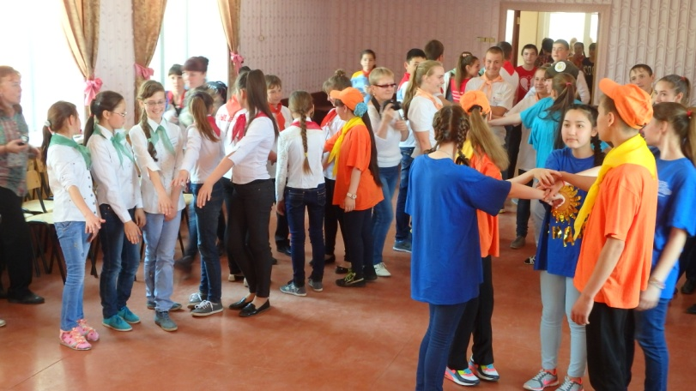
После торжественной части ребята имели возможность немного прикоснуться к традициям и обычаям других народов, поиграть в национальные игры. Хотелось бы выразить огромную благодарность ребятам и руководителям организаций, которые подготовили игры:
- русские национальные игры - ДОО «Содружество» (руководитель Шнайдер Анна Викторовна) на базе МБОУ Чановская СШ № 2 (русские национальные игры);
- белорусские национальные игры - ДОО «Шанс» (руководитель Альмухаметова Начия Абдельгазисовна) на базе МБОУ Тебисская СШ им. 75-летия Новосибирской области;

- немецкие национальные игры – РДО «Надежда» (руководитель Матинова Нина Андреевна) на базе МБОУ Блюдчанская СШ;
- казахские национальные игры – ДОО «Восход» (руководитель Силантьева Анна Павловна) на базе МБОУ Старокарачинская СШ;
- украинские национальные игры – ДОО «Алые паруса» (руководитель Гостева Елена Васильевна) на базе МБОУ Отреченская СШ;
- калмыкские национальные игры – ДОО «Спектр» (руководитель Ахметчева Марина Валерьевна) на базе МБОУ Землянозаимская СШ;
- бурятские национальные игры – ДОО «Лидер» (руководитель Блинкова Ирина Александровна) на базе МБОУ Озеро-Карачинская СШ.
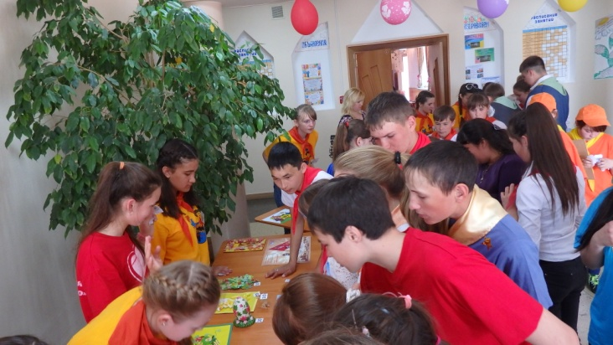
Ребята, играя в игры, зарабатывали жетончики, которые смогли потом обменять на различные памятные подарки, которые изготовили учащиеся объединений ДЮЦ «Гармония»: творческая мастерская «Макраме» (руководитель Говорунова Татьяна Александровна), творческая мастерская «Теремок» (руководитель Поварнина Лидия Александровна), творческая мастерская «Искорка» (руководитель Воробьёва Вера Ивановна), кружок «Солнышко» (руководитель Шерер Алёна Сергеевна).
Ребята общались, делились впечатлениями о празднике и единогласно решили, что такие встречи нужно проводить чаще.
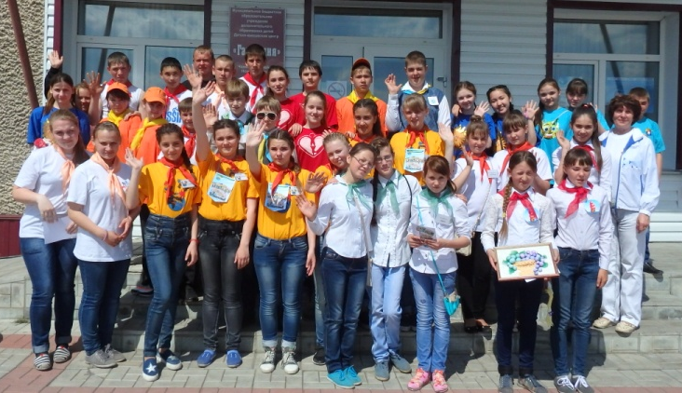

Сидорова Е.Н., методист ДЮЦ «Гармония»,
руководитель РДОО «Планета творчества»

